Федерация шашек России сообщает, что 1 июня 2020 г. (понедельник) на сайте PlayOk (https://www.playok.com) проводятся Всероссийские online-соревнования по стоклеточным шашкам, посвященные Международному дню защиты детей. Турнир проводится среди:
• мальчиков и девочек 2012 – 2014 годов рождения;
• юношей и девушек 2010 – 2011 годов рождения;
• юношей и девушек 2007 – 2009 годов рождения;
• юношей и девушек 2004 – 2006 годов рождения,
• юниоров и юниорок 2001 – 2003 годов рождения.
К участию в online-соревнованиях допускаются мальчики и девочки, юноши и девушки, юниоры и юниорки, возраст которых соответствует вышеуказанным возрастным группам.

Описание турниров
Соревнования проводятся по спортивной дисциплине: стоклеточные шашки-молниеносная игра. Контроль времени: 5 минут до конца партии+3 сек./ход каждому участнику.
На сайте PlayOk (https://www.playok.com) 1 июня 2020 г. (понедельник) проводятся 4 online-турнира:
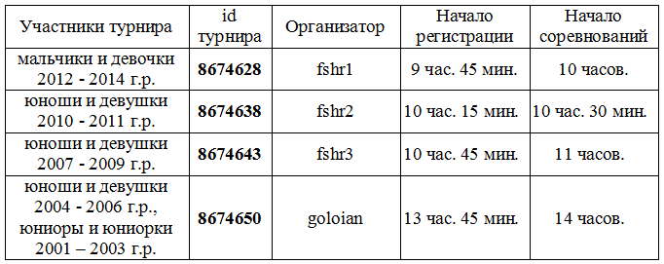
В таблице указано московское время. Каждый из online-турниров, указанных в таблице, проводится по швейцарской системе в 9 туров.

Участие в соревнованиях
Для участия в соревнованиях (кто еще не зарегистрирован на сайте PlayOk) необходимо заранее зарегистрироваться на сайте PlayOk (https://www.playok.com). После успешной регистрации на сайте PlayOk или входа на этот сайт, если уже ранее были зарегистрированы, необходимо заполнить свой профиль на этом сайте (если он ранее не был заполнен). Для заполнения полей своего профиля необходимо в меню «настройки» выбрать пункт «профиль» и в появившемся окне профиля заполнить поля: Имя (в этом поле указать своё имя и фамилию), далее ниже в меню выбрать свой год рождения, указать страну Russia, город (можно указать субъект РФ) и в поле прочая информация указать свой спортивный разряд (спортивное звание), ФИО тренера. Все указанные в профиле данные должны быть достоверными! В случае, если данные своего профиля на сайте PlayOk не заполнены или не полностью заполнены, то юный шашист к участию в online-соревнованиях не допускается.
Для участия в соревновании за 15 минут до начала турнира необходимо зайти на сайт PlayOk (https://www.playok.com), выбрать пункт меню «турниры», затем «турниры – шашки 100» и далее по номеру турнира (id турнира), указанному в таблице, выбрать необходимый турнир и в нём зарегистрироваться и ждать начала турнира. В момент начала каждого тура выбираем свой стол, за которым играем и начинаем играть партию.

Подведение итогов
Регистрируясь для участия в турнире, участник подтверждает, что он будет играть честно и не будет пользоваться во время игры подсказками игровых шашечных программ, других шашистов и тренеров. Во время игры запрещается использование книг по шашкам, записей (конспектов) с вариантами игры и др. В случае нарушения этих правил, а также в случае предоставления недостоверных данных, участник будет исключен из распределения мест в таблице результатов и не будет в дальнейшем допускаться в online-турниры, проводимые Федерацией шашек России. Распределение занятых мест в каждой возрастной группе среди мальчиков и девочек, юношей и девушек, юниоров и юниорок проводится по количеству набранных очков. В случае равенства очков у нескольких участников распределение мест производится согласно дополнительным показателям, установленным программой на сайте PlayOk. Иностранные участники могут выступать в этом всероссийском online-соревновании вне конкурса.рацией шашек России. Участники online-соревнований, занявшие I – III места в каждой группе, награждаются грамотами Федерации шашек России.
По вопросам участия в вышеуказанных соревнованиях обращаться к Александру Арамаисовичу Голояну по тел. +7 960-551-50-99 или на адрес электронной почты goloyan@mail.ru с указанием своей фамилии, имени и контактного номера телефона.

